認識布袋海釣風情
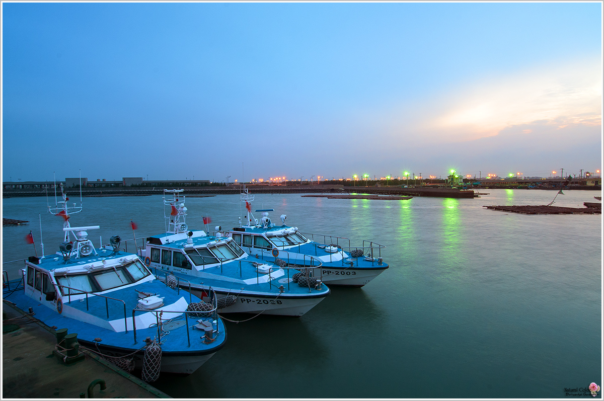

前言
追尋大自然的蹤跡，在嘉義布袋可以搭乘觀光船出海一遊，感受這片港口風情，乘著船帶著您遊賞漁港、陸地、沙洲、外傘頂洲、潮間帶沙洲、好美里紅樹林賞鳥區的觀光休閒園區。
來到布袋不能錯過乘著海上巴士遊賞布袋港的生態美景，位於布袋的「潮間帶休閒館」是一處結合地方生態、人文、休閒的休憩場所，讓潮間帶帶您遊賞港口之餘，還能體驗一系列的海上活動，最新夏季活動為海釣遊程，搭乘海上觀光巴士，享受在海上線掉現煮海鮮的鮮滋味，適合團體出遊，來趟不一樣的海上紀實之旅。
壹、教學檔案
題目：
教學領域 | 教學重點 | 課程時數  4節，160分鐘  設計者  嘉義縣梅山鄉  太平國小教師  紀榮政
社會領域 | - 了解家鄉漁村的生活環境。  - 了解家鄉漁村的產業。  - 了解家鄉海洋生物的種類。  - 透過教學活動，表現對海洋的尊重和關懷。 | 課程時數  4節，160分鐘  設計者  嘉義縣梅山鄉  太平國小教師  紀榮政
- 教學目標：
讓學生親近海洋、熱愛海洋與認識海洋。藉由海洋休閒或參與生動活潑的海洋體驗活動，分享其體驗經驗，從親近海洋歷程，導引熱愛海洋情操與增進探索海洋知識的興趣。從活動與省思中激發熱愛海洋情操，善用海洋、珍惜海洋的各項資源，並維護海洋的生態平衡，積極保育海洋資源，涵養人與海洋和諧共處的價值觀，培養熱愛家鄉，熱愛海洋的思想情感。增加對海洋的知識，瞭解海洋的生物與生態、海洋文化、海洋自然科學、海洋資源與海洋相關法律，覺察海洋與社會發展的相互關係，以及認識國家所處海洋環境與遠景，進而建立海洋意識與積極關心國家海洋發展。
二、設計理念：
臺灣是個被海洋環繞的國家，國民應具備充分認知海洋、善用海洋的資源及教育政策延伸向海洋，讓全體國民能以海島為立足點，並有能力分享善用全球海洋所賦予人類的寶貴資源，達成「臺灣以海洋立國」的理想，涵養以生命為本的價值觀及以海洋為本的地球觀，讓大家一起來認識海洋。
三、能力指標：
能力指標 | 融入領域能力指標
1-3-5瞭解漁村的生活環境，分享漁民生活特色。  1-3-6瞭解漁村景觀、飲食文化與生態旅遊的關係。  2-3-1分享水產相關職業(如養殖業、漁撈業等)工作內容與生活型態。  3-3-7透過藝術創作的方式，表現對海洋的尊重與關懷。  5-3-2說明海洋生物種類及其生活型態、棲地。 | 1-2-1 描述地方或區域的自然與人文特性。  1-2-2 描述不同地區居民的生活方式。  2-2-1 瞭解居住城鎮(縣市鄉鎮)的人文環境與經濟活動的歷  史變遷。  1-3-1 瞭解不同生活環境差異之處，並能尊重及欣賞其間的不同特色。  7-3-5 瞭解產業與經濟發展宜考量本土的自然和人文特色。

四、課程架構：
教師可視領域課程實施時間與學習成效，彈性融入下列各子題活動並進行歸納，讓學生認識傳播媒體的分類與特性。

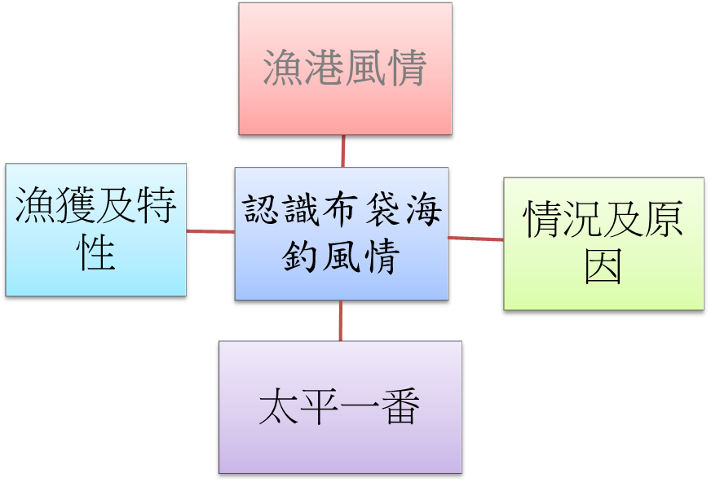

五、先備概念及技巧：
1.知道基本的家鄉地圖概念。
2.會使用能達成報告的資訊軟體。
六、教學資源：
電腦、投影機、烹飪器材、攝影器材、照相機。

貳、教學歷程
教學目標 | 活動流程 | 指導說明 | 資源 | 評量
認識家鄉或鄰近的水產相關職業。  認識常見的海洋生物。  瞭解生活中的水產食物。  具備從事水域休閒運動的相關知識與技能。  瞭解生活中的水產食物。  透過品嚐不同水產，瞭解海洋飲食文化。  喜歡親水活動，並重視親水的安全性。  能運用媒材與形式，從事以海洋為主題的藝術表現。 | - 引起動機  - 到港口會看到哪些人、事、物，大家有去過布袋漁港嗎？  - 在漁港的釣客們都在釣些什麼魚、用什麼方法釣？  - 發展活動  - 在布袋沿海常出現的漁獲及其特性。  1.漁獲種類：白帶魚、硬尾仔、鮸魚、青鱗仔、黑鯛、尖梭、甘仔魚、軟絲......。  2.硬尾仔產季：端午節前後。  - 硬尾仔的釣法與器材：  這時的魚體型較大,而且也被釣了數個月,所以吃餌較刁鑽,但在黃昏時為最會就餌時期,而且漲潮時為佳!  ●釣竿：手竿15~18呎,磯釣竿15~18呎,手竿收魚較方便,磯釣竿可拋遠。  ●釣組：散尾兩門或是倒吊三門。  ●釣鉤：0.5~1號間,釣線1~2號間。  ●釣餌：南極蝦或是小管切丁。  ●浮標：一錢以下的長桿浮標較敏感。  ●頭燈：照明用。  二、漁港夜釣的情況和原因，當地的風俗民情。  - 布袋漁港地理位置及功能。  - 每年到了硬尾仔盛產季節時，布袋漁港會變成什麼樣的狀況，跟平常有什麼不同。  - 綜合活動  一、『太平一番』  分組進行硬尾仔創意料理大賽：各組學生（每組成員需包括草里村居民）自行準備食材進行料理，由高年級全體教師擔任評審，選出最具創意且美味的料理小達人。  二、『漁港風情全紀錄』  - 學生分成3或4人一組進行攝影活動，教師講解到漁港地區活動須注意的安全事項。  - 學生利用課餘或假日敬邀家長陪同到布袋漁港進行攝影活動，以鏡頭紀錄自己認為最美的布袋漁港風貌。  - 各組發表作品與感想。  - 教師收集學生作品於學校公佈欄展出。  三、完成學習單 | 教師提問  簡報說明  實作  講述+簡報  實作  說明引導  說明引導 | Power point  釣竿、釣組  網路地圖  烹飪器材  攝影器材 | 經驗發表  經驗敘述  教師品嘗  攝影作品觀摩  學習單

叁、學習單
附件一：
布袋海釣風情 學習單
請小朋友上網或査書，找出下面題目的答案：
班級： 姓名：
布袋沿海地區有哪些常出現的魚類？任舉三種並簡介之。

請說說看去漁港釣魚需要準備的器具和注意事項。

介紹你那一組的創意料理做法和食材。

你曾經親眼觀察過的魚有哪些？請畫下來。

肆、參考資料
1.新北市海洋教育網。
2.嘉義縣海洋教育網。
3.雅虎網站。

